|  |
| --- |
| Laboratorio de Computación  Salas A y B |
|  |

|  |  |
| --- | --- |
| Profesor: | García Morales Karina |
| Asignatura: | Fundamentos de Programación |
| Grupo: | 1121 |
| No de Práctica(s): | Practica numero 1 |
| Integrante(s): | Aguayo Sánchez Luis David |
|  |  |
|  |  |
|  |  |
| No. de Equipo de cómputo empleado: | 37 |
| Semestre: | Primer semestre |
| Fecha de entrega: | 21 de agosto de 2018 |
| Observaciones: |  |
|  |  |

CALIFICACIÓN: ________________

**Objetivo:** Descubrir y utilizar herramientas de software que se ofrecen en Internet que permitan

realizar actividades y trabajos académicos de forma organizada y profesional a lo largo de

la vida escolar, tales como manejo de repositorios de almacenamiento y buscadores con

funciones avanzadas.

**Google Forms**

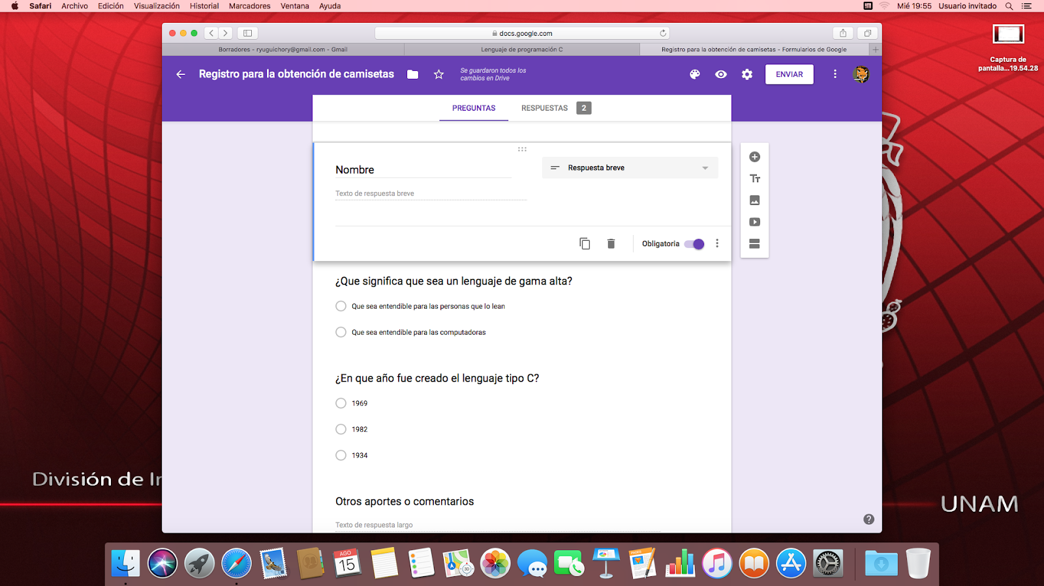

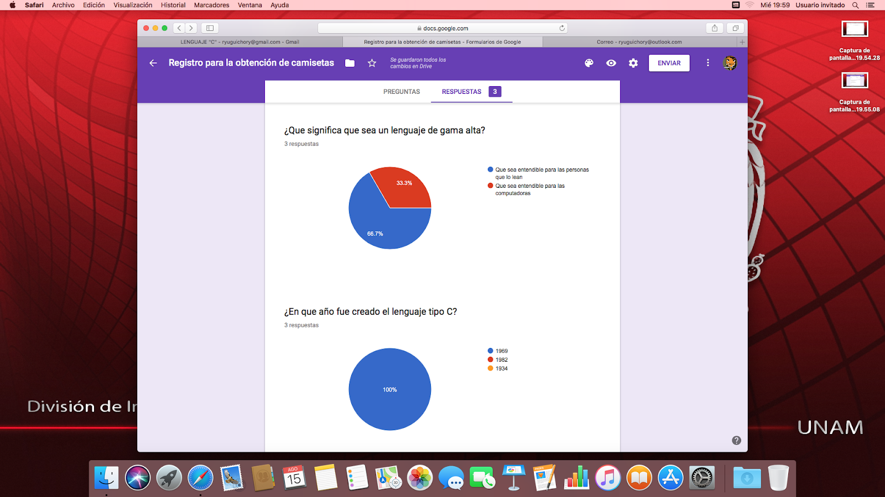

**OneNote**

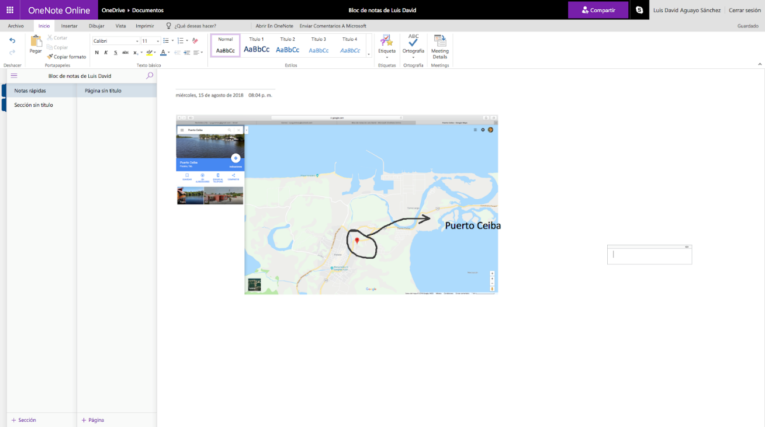

**Búsquedas por internet**

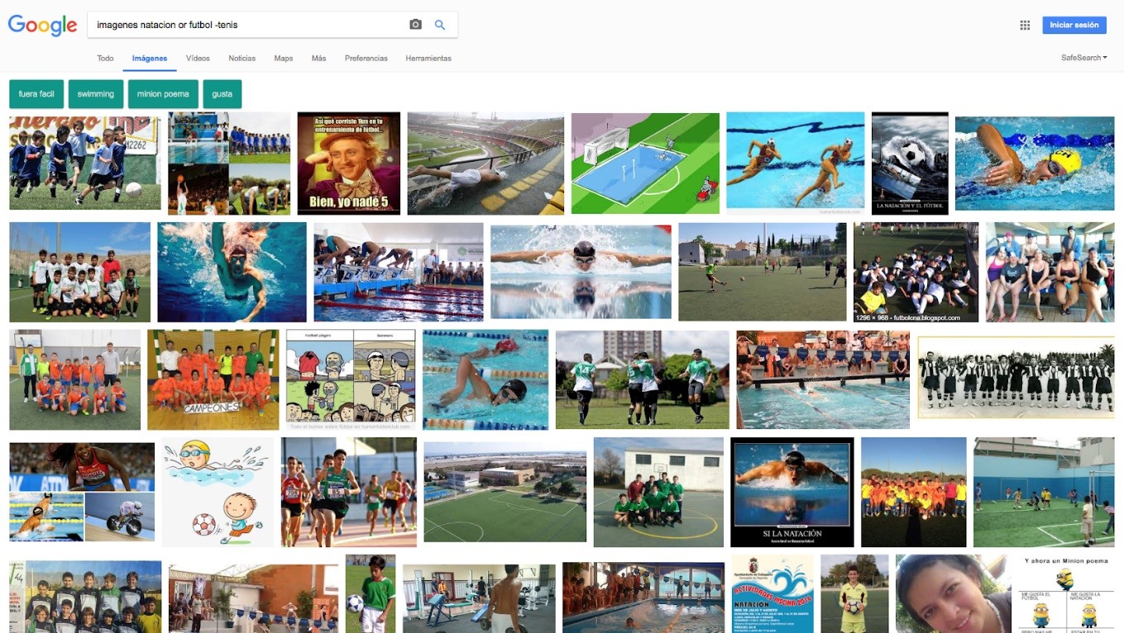

Uso de comillas

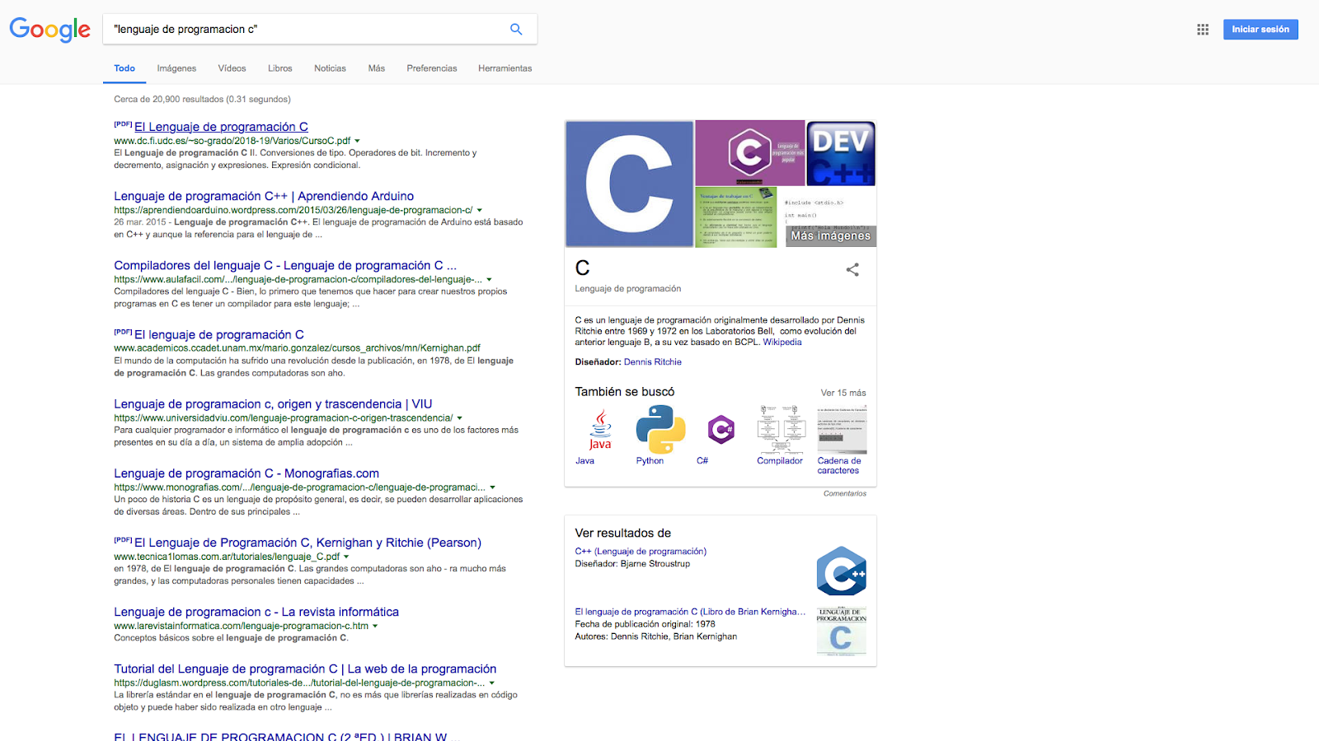

Uso del símbolo +

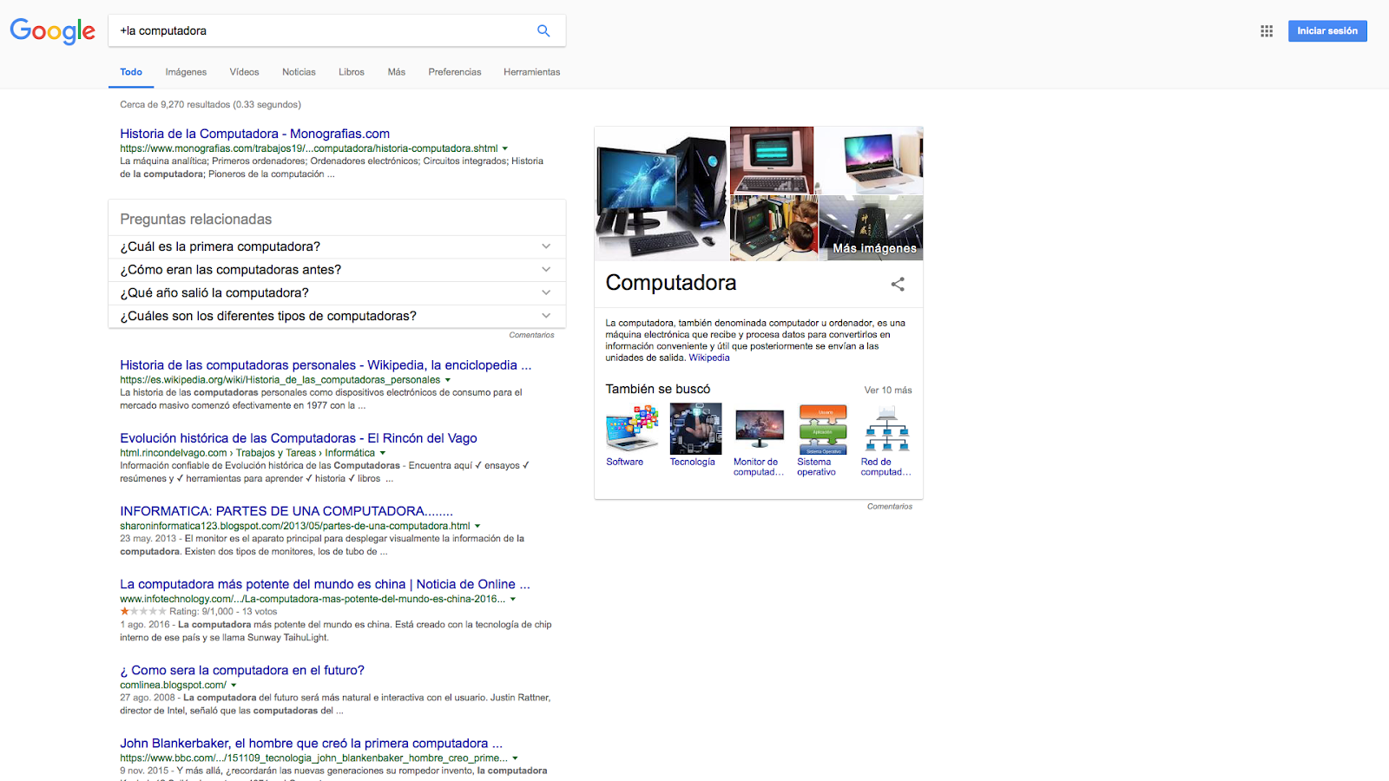

**Comandos**

Comando “define”

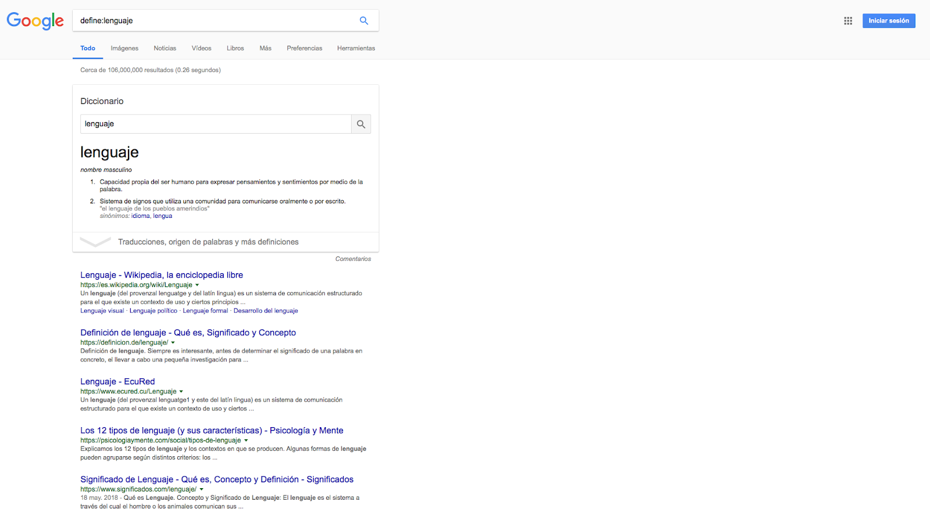

Comando “site”

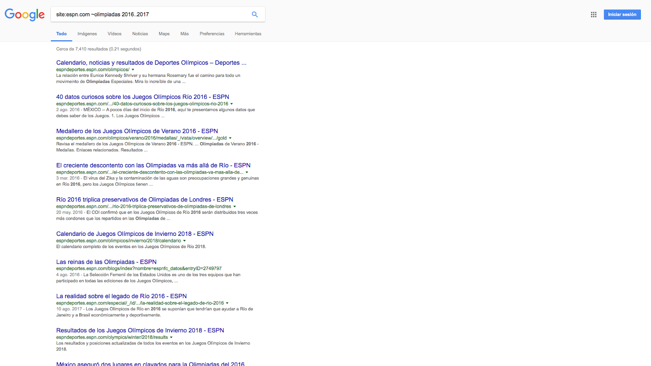

Comando “intitle”, “intext” y “filetype”

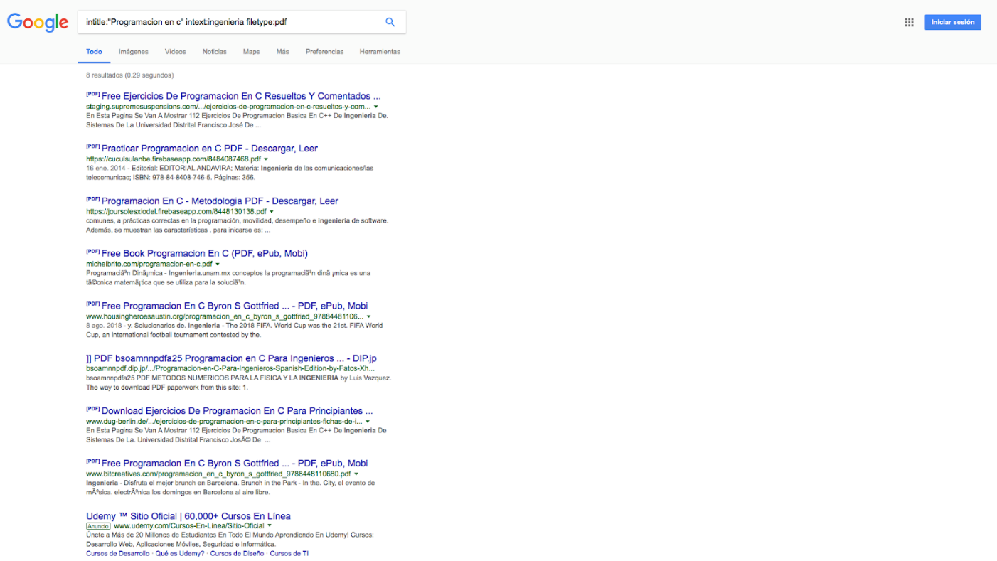

**Calculadora**

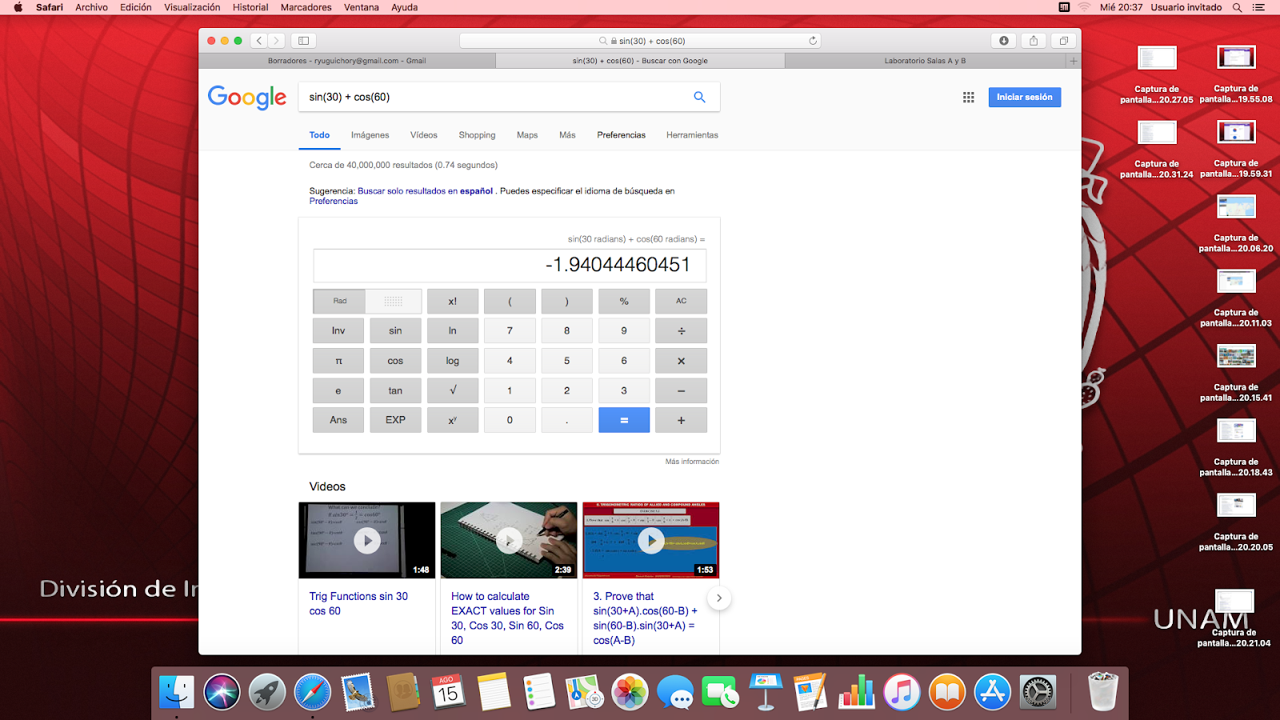

**Convertidor de unidades**

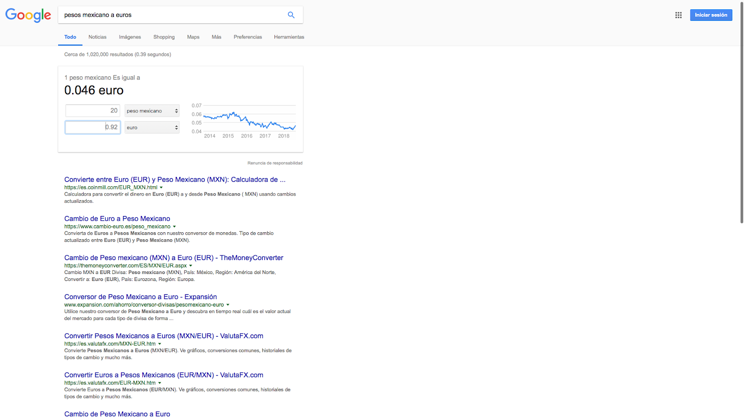

**Graficadora 2D**

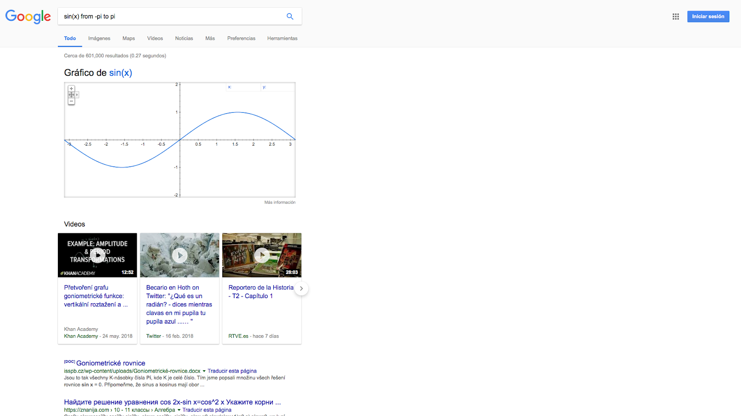

**Uso de Google Académico**

Comando “autor”

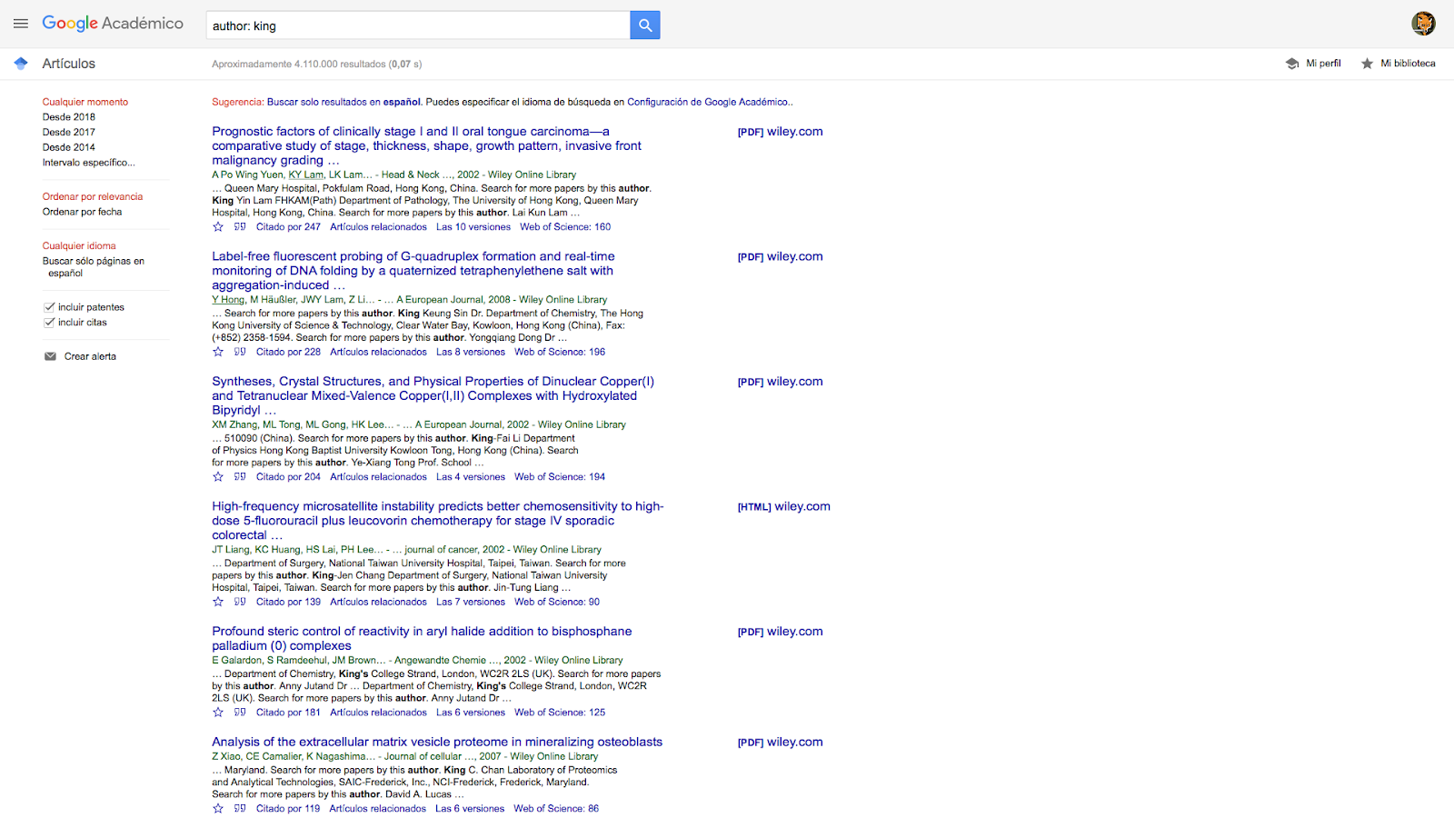

**Buscar una imagen desde mi PC**

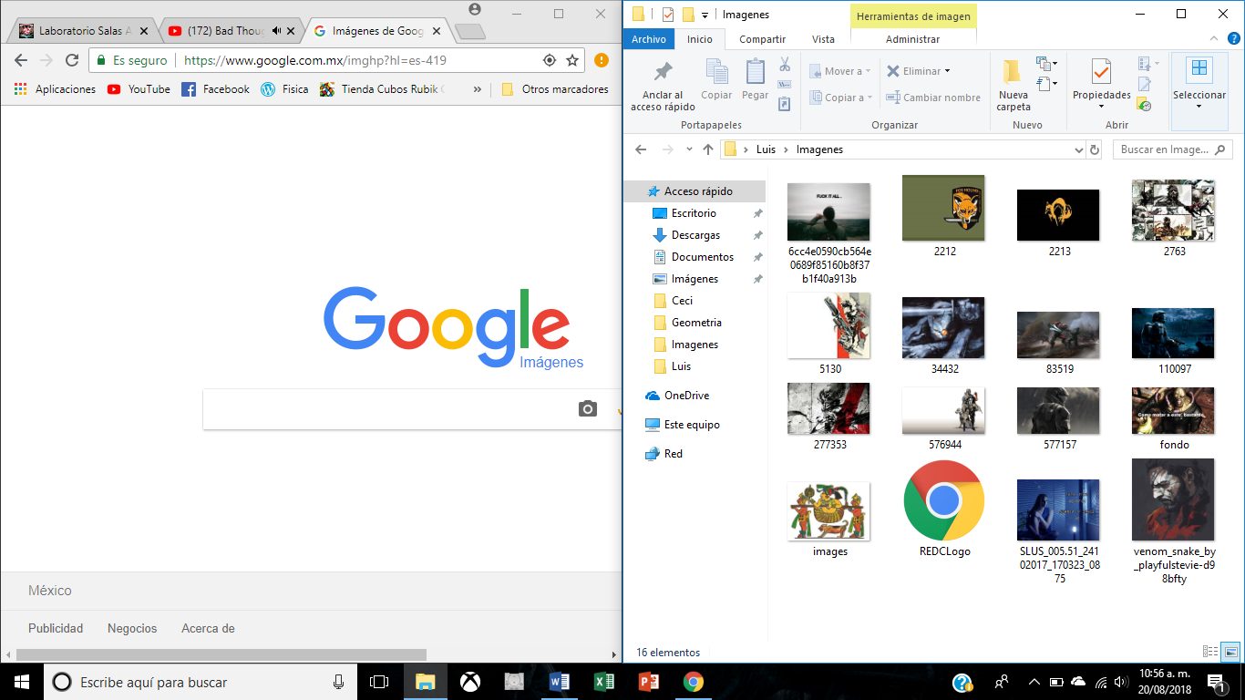

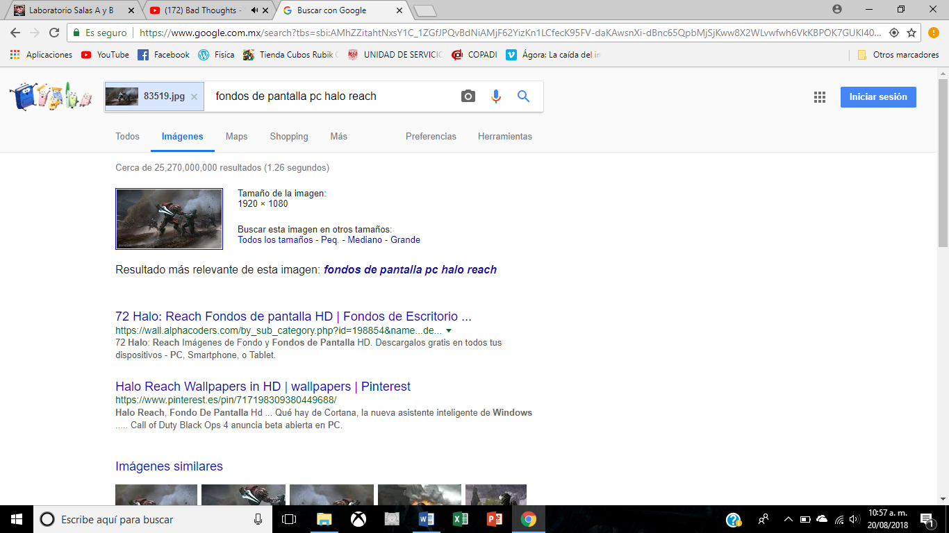

**Gefricadora 3D**

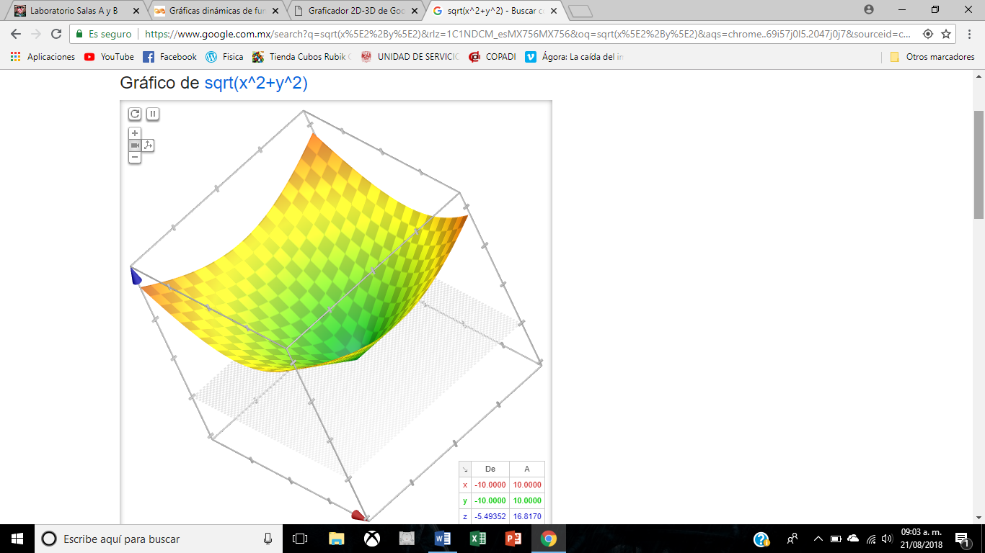

**Actividad de casa**

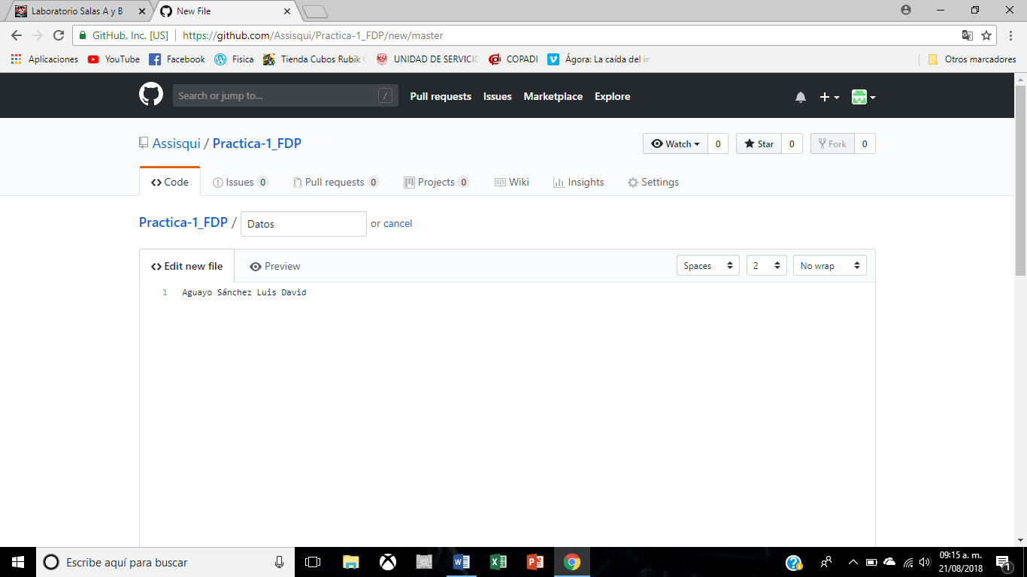

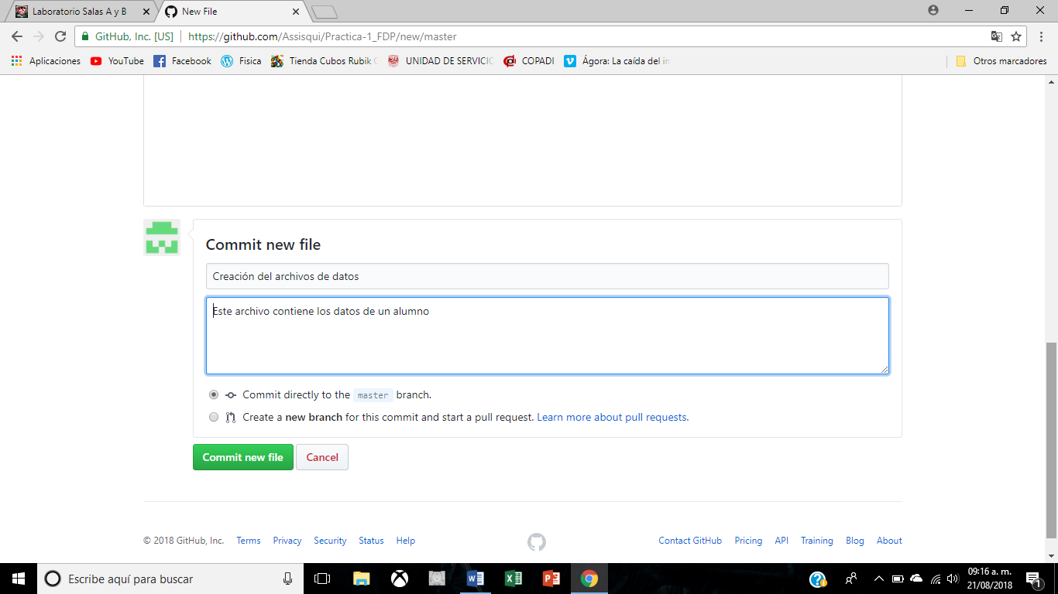

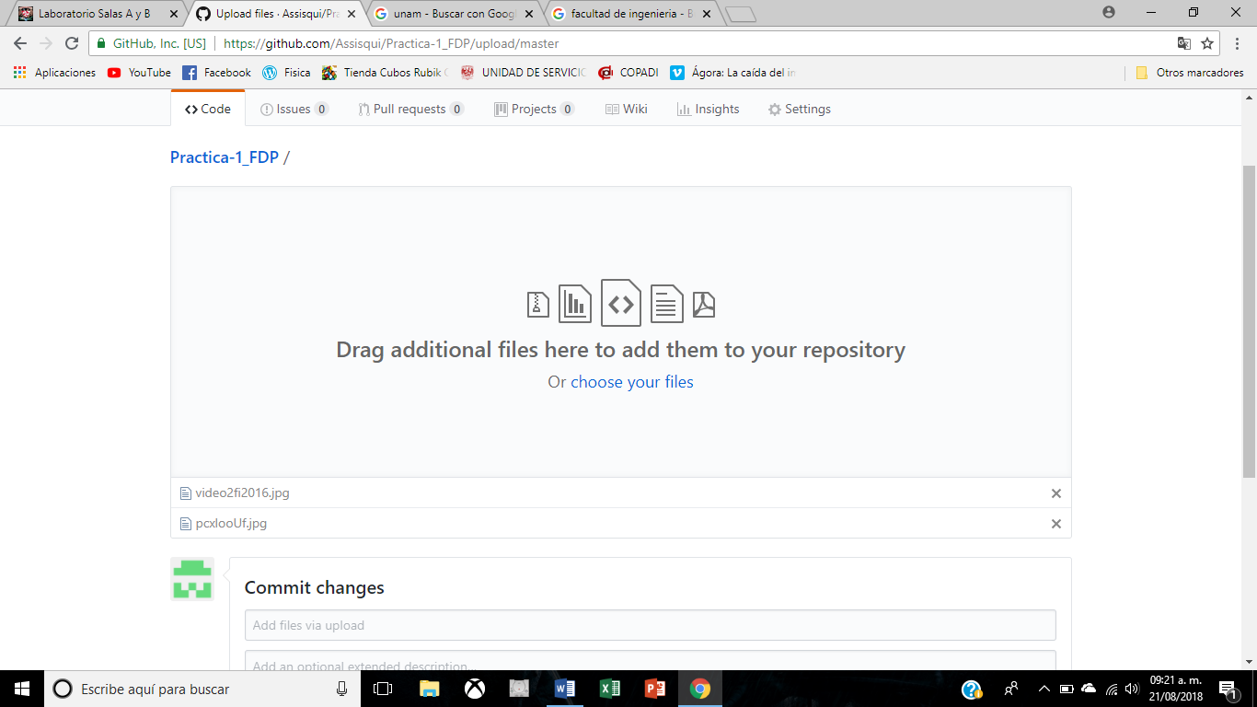

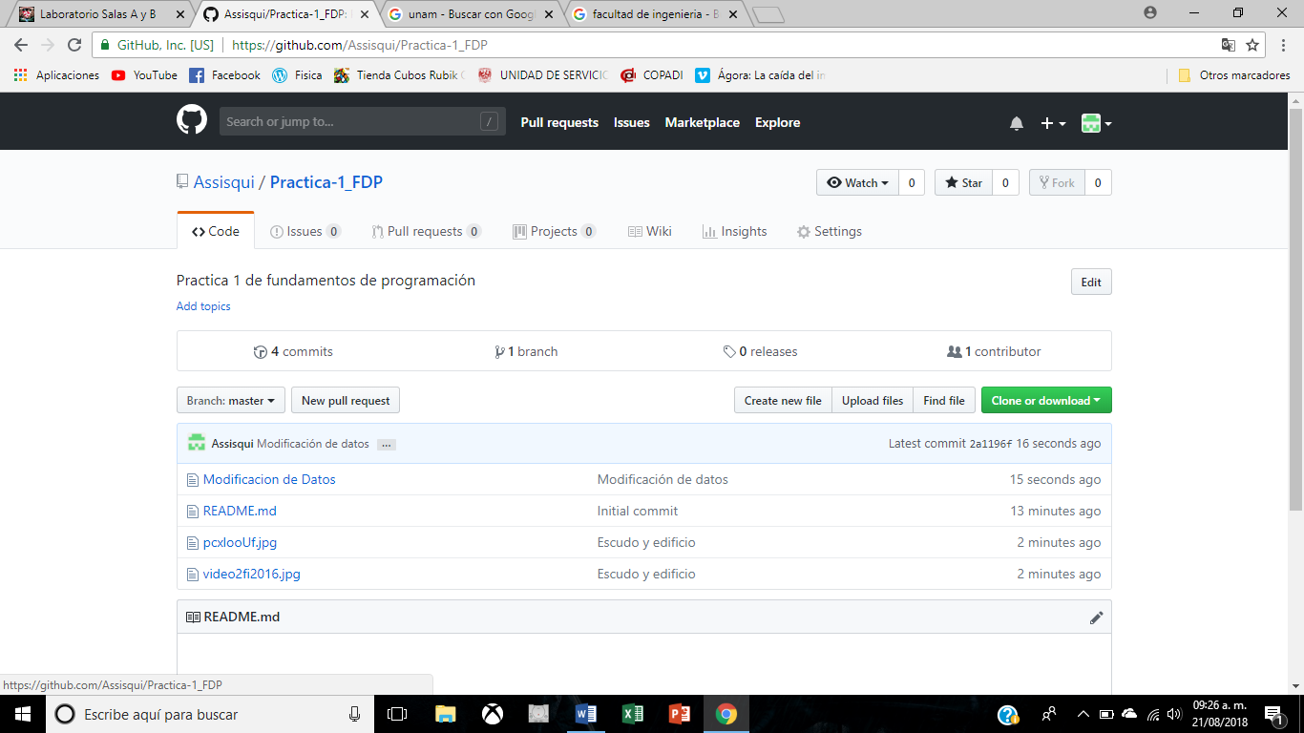

**Conclusión:**

La práctica no se de dificulto para nada y aprendí como hacer búsquedas más específicas e información confiables a la hora de realizar investigaciones.

La practica no se me dificulto para nada y entendí todo lo que nos enseñaron así que se cumplió el objetivo